山口県収入証紙送付票

※①～④を記入し、収入証紙を貼り付けてください。

1. eMLIT文書番号
2. 申請者名

※宅建業免許申請は業者名、宅建士資格登録申請は申請者の氏名を記入してください。

1. 連絡先

※電話番号またはメールアドレスを記入してください。

1. 申請種別

※以下のチェックボックスの該当箇所に☑をしてください。

* 宅地建物取引業免許申請（新規）【26,500円】
* 宅地建物取引業免許申請（更新）【26,500円】
* 宅地建物取引士資格登録申請【37,000円】
* 宅地建物取引士登録移転申請（転入）【8,000円】

山口県収入証紙貼り付け欄

（消印してはならない）

１　記入時の留意事項

・①eMLIT文書番号は申請画面で確認してください。

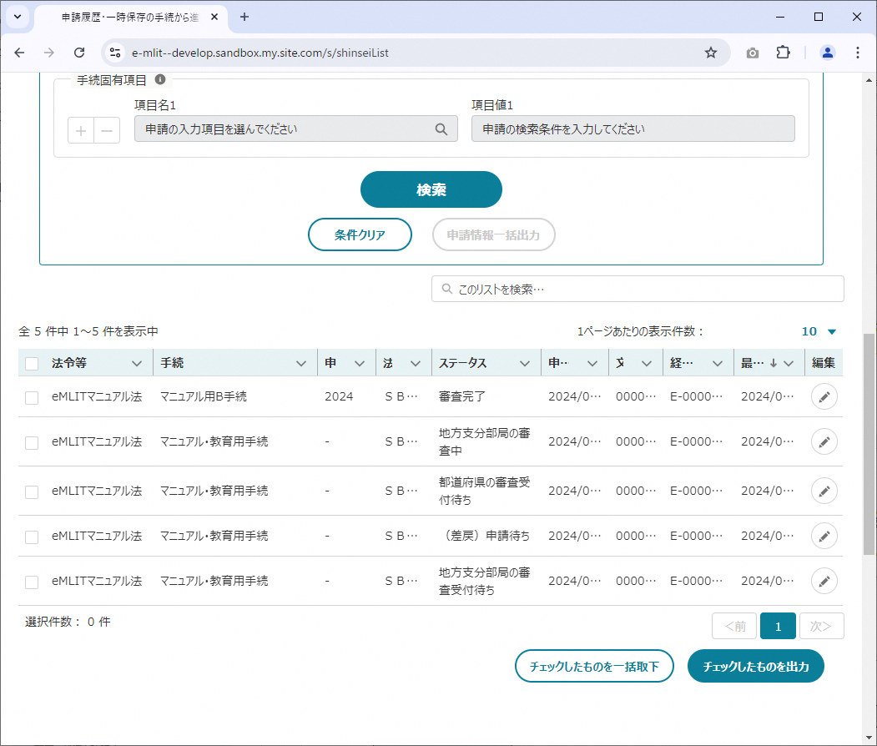

２　送付先

〒753-8501　山口県山口市滝町１－１

山口県住宅課民間住宅支援班　宅建担当あて

※郵便書留等の記録が残る方法でご送付いただくことを推奨します。